Apéndice 1
Convenio de trabajo:
Clínica Estomatológica “Fe Dora Beris” - Instituto Preuniversitario “Mario Maceo Quesada”
La organización de la atención estomatológica a la población adolescente para los menores de 19 años se ejecuta principalmente en los servicios estomatológicos y las instituciones escolares mediante el cumplimiento de las indicaciones MINED - MINSAP, y el PROGRAMA DE ATENCIÓN INTEGRAL A LA SALUD DEL ESCOLAR Y LOS TRABAJADORES DE LA EDUCACIÓN.
Considerando el Instituto Preuniversitario como un espacio propicio para las actividades de promoción y prevención, se presenta el siguiente Convenio de Trabajo entre las dos partes interesadas, para realizar el Proyecto de Investigación: Alteraciones orofaciales por el uso de piercing en adolescentes.
Objetivo: Identificar las alteraciones orofaciales por el uso de piercing en adolescentes pertenecientes al Instituto Preuniversitario “Mario Maceo Quesada”.
Para dar salida al objetivo se acuerda:
Por la Clínica Estomatológica “Fe Dora Beris”.
- Tener en cuenta los aspectos éticos en la relación con los adolescentes, padres o tutores y personal de la institución.
- Determinar la prevalencia del uso de piercing en adolescentes pertenecientes al Instituto Preuniversitario “Mario Maceo Quesada”, caracterizándolos según variables clínicas y epidemiológicas.
Por el Instituto Preuniversitario “Mario Maceo Quesada”.
- Garantizar los recursos humanos y materiales para el desarrollo de las actividades, así como aportar los espacios adecuados (locales) para la realización de las actividades.
- Promover la participación de los adolescentes.
Este convenio tiene carácter temporal, por el tiempo que dure la investigación.

Dado en Santiago de Cuba, a los _____ días del mes _______________ de _______
_____________________________________ ____________________________
Director(a) Instituto Preuniversitario Jefe de Proyecto
“Mario Maceo Quesada”
Apéndice 2
Planilla de recolección de datos
Nombre y Apellidos:
Edad (en años cumplidos): _________Sexo: ____ Masculino ____ Femenino
Tipo de Enseñanza:
____ Secundaria Básica____ Obrero calificado____ Técnico medio____ Preuniversitario
Causas:
_____ Historia Personal (como manifestación de mi personalidad)
_____ Rebeldía (para llevarle la contraria a mis padres)
_____ Moda (Para seguir las tendencias actuales)
_____ Influencia del medio social (para sentirme aceptado en mi grupo social)
_____ Para aumentar el placer durante el acto sexual
_____ Otras. ¿Cuál? _________________________________
Hábitos nocivos:
____ Hábito de fumar____ Ingestión de bebidas alcohólicas
Apoyo de padres o tutores: ______ Sí ______ No
Localización:
Extrabucales (fuera de la cavidad bucal) ______
_____ Tercio frontal facial _____ Tercio medio facial
_____ Tercio inferior facial _____ Región del cuello
Intrabucales (dentro de la cavidad bucal) _____
_____ Labios _____ Frenillos labiales _____ frenillo lingual_____ Úvula _____ Lengua

Tipo de piercing:
______ Labrette: es una barra limitada en un extremo por una esfera y en el otro por un cierre en forma de un disco plano y liso.
______ Berbell: es una barra limitada por dos esferas en cada extremo, siendo una de ellas el cierre. Las barras pueden ser rectas o curvas.
______ Anillo: se presenta como una barra en forma de semicírculo donde los extremos puede tener varias formas, siendo uno de ellos el cierre.
Momento de aparición de las alteraciones orofaciales:
______ Inmediatas (dentro de las primeras 24 horas de puesto el piercing)
______ Mediatas (después de las primeras 24 horas)
Alteraciones orofaciales:
Locales (afecciones en el lugar de la perforación)
____ Lesiones vasculares (hematomas, hemorragias)
____ Lesiones nerviosas (parestesia, hipersensibilidad)
____ Lesiones hiperplásicas y epitelizaciones del piercing
____ Infección local
____ Maloclusiones dentarias
____ Alteraciones periodontales (recesión periodontal, inflamación crónica de los tejidos gingivales)
____ Acúmulo de materia alba y presencia de sarro
____ Sialorrea
____ Úlceras bucales
____ Alergias
____ Traumatismos dentarios
____ Corrientes galvánicas
Funcionales:
____ Alteraciones del habla ____ Alteraciones de la masticación
____ Alteraciones de la deglución ____ Alteraciones en la respiración.
Apéndice 3
Encuesta
Nombre y Apellidos:
Edad (en años cumplidos): _________ Sexo: ___ Masculino ___Femenino
- ¿Cuál fue el motivo por el que decidiste ponerte el piercing?
___Por moda (porque es lo que se usa ahora)
___ Para llevarle la contraria a mis padres o familiares.
___ Porque me gusta, va con mi personalidad
___ Porque todos mis amigos lo llevan
___ Para aumentar el placer durante el acto sexual.
Otras. ¿Cuál? _________________________________________________
- Hábitos tóxicos
2.1 ¿Fumas? Sí___ No___
¿Con qué frecuencia?
__ocasional
__ Diario
__ Solo en las fiestas
2.2 ¿Ingieres bebidas alcohólicas?
__ Ocasional ___ Frecuente ___No consumo
- ¿Cuándo te pusiste el piercing tus padres te apoyaron?
___Si
___ No me dieron su autorización
___ No le pregunté y me lo puse a escondidas
- ¿En qué parte decidiste ponerte el piercing?

  - Fuera de la boca:
__ En la ceja ___ En la nariz ___ Parte externa del labio ___ Mejillas
__ En la barbilla ___ Otro sitio ¿Cuál? _______________________

  - Dentro de la boca:
__ Labios ____ Lengua ____ Campanilla _____ Frenillo
___ Otro sitio ¿Cuál? _______________________
- ¿Cuándo te pusiste el piercing te causó algún daño?
____ Tuve dolor
____ Dificultad para comer
____ Dificultad para hablar
____ Noto que tengo más saliva de lo normal
____ Hice una alergia al material
___ Se me infectó
___ Tuve sangramiento
___ Se me inflamó el lugar donde me lo puse
___ Perdí la sensibilidad del lugar donde me puse el pircing y/o tenía una sensación de hormigueo.
____ Me salió una úlcera
___ Otras ¿Cuáles? _______________________
- ¿En qué momento se produjo esto?
__ Durante las primeras 24 horas después de que me puse el piercing
__ Después de las 24 horas después de que me puse el piercing

Anexo 2

Causas que motivaron la colocación del piercing
Causas | Total
 | No | %
Historia personal | 9 | 28,1
Rebeldía | 6 | 18,8
Moda | 13 | 40,6
Influencia del medio social | 4 | 12,5
Total | 32 | 100

Anexo 3

Adolescentes portadores de piercing según apoyo de tutores legales
Apoyo de los tutores |  | No |  | %
Si |  | 13 |  | 40,6
No |  | 19 |  | 59,4
Total |  | 32 |  | 100

Anexo 4

Tipo de piercing en adolescentes portadores
Tipo de piercing |  | No | %
Labrette |  | 14 | 43,7
Barbell |  | 24 | 75,0
Anillo |  | 8 | 25,0

Anexo 5

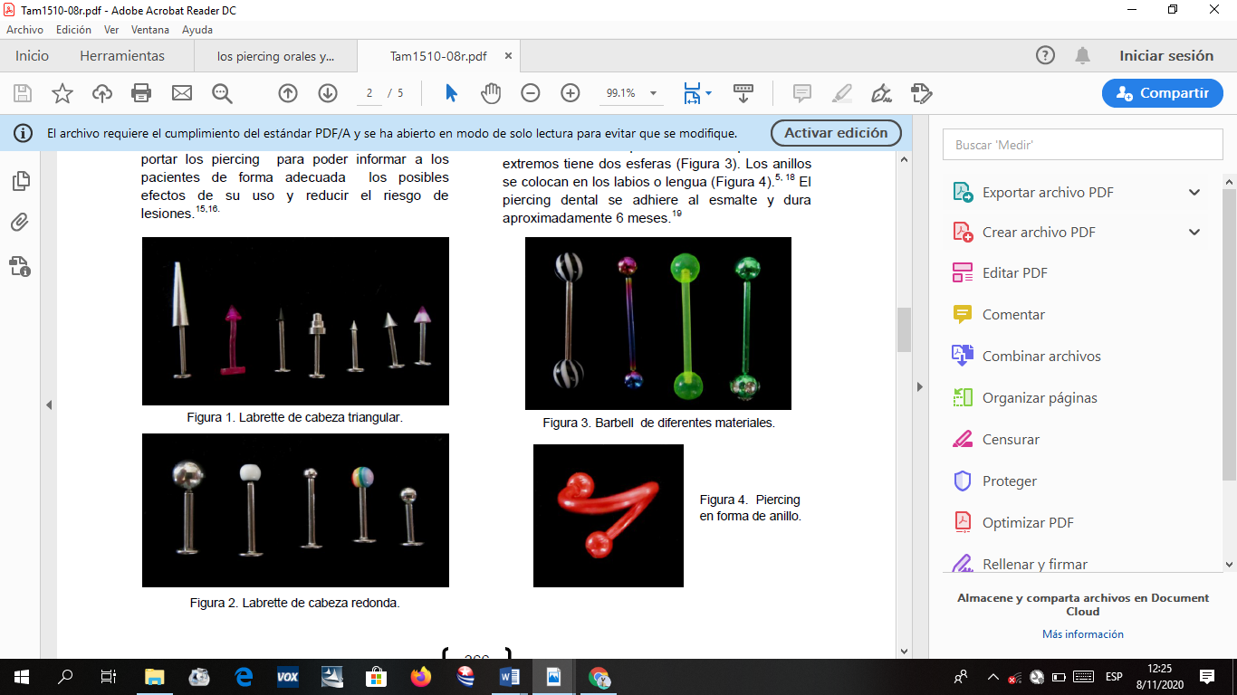

Anexo 6

Adolescentes portadores de piercing según localización del mismo

Localización del piercing |  | No |  | %
Extrabucal |  | 16 |  | 50,0
Intrabucal |  | 23 |  | 71,8

Anexo 7
